الإحصاء الفلسطيني يعلن مؤشر غلاء المعيشة في فلسطين لشهر حزيران، 06/2013

ارتفاع مؤشر غلاء المعيشة خلال شهر حزيران 2013

سجل الرقم القياسي لأسعار المستهلك في فلسطين ارتفاعاً بنسبة 0.37% خلال شهر حزيران 2013 مقارنة مع شهر أيار 2013، بواقع 0.92% في القدس J1، وبنسبة 0.25% في الضفة الغربية، بينما سجل الرقم القياسي انخفاضاً مقداره 0.25% في قطاع غزة.

السبب الرئيسي لارتفاع الاسعار في فلسطين يعود بشكل اساسي لارتفاع أسعار المحروقات السائلة المستخدمة كوقود للمنازل بنسبة 3.97%، وأسعار خدمات التعليم بنسبة 3.81%، وأسعار الكهرباء بنسبة 3.51%، وأسعار المحروقات المستخدمة كوقود للسيارات بنسبة 2.33%، وأسعار السجائر والسيجار ومنتجات التبغ بنسبة 1.78%، وأسعار الخدمات الطبية بنسبة 0.57%، على الرغم من انخفاض أسعار الخضروات الطازجة بمقدار 4.67%، وأسعار الدرنيات بمقدار 3.21%، وأسعار البيض بمقدار 1.21%.

وعند مقارنة الاسعار خلال شهر حزيران 2013 مع شهر حزيران 2012 تشير البيانات الى ارتفاع الرقم القياسي لأسعار المستهلك بنسبة 2.70%، بواقع 4.43% في الضفة الغربية، و2.85% في القدسJ1، في حين انخفضت بمقدار 1.15% في قطاع غزة.

وبمقارنة البيانات للنصف الأول من العام 2013 سجلت أسعار المستهلك ارتفاعاً بنسبة 1.73% مقارنة مع نفس الفترة من العام السابق، بواقع 3.05% في الضفة الغربية، و1.71% في القدس J1، في حين انخفضت بمقدار 0.54% في قطاع غزة.

الرقم القياسي لأسعار المستهلك على مستوى المناطق الفلسطينية
سجل الرقم القياسي لأسعار المستهلك في القدس J1 ارتفاعاً بنسبة 0.92% خلال شهر حزيران 2013 مقارنة مع الشهر السابق، نتج هذا الارتفاع بصورة رئيسية عن ارتفاع أسعار المحروقات المستخدمة كوقود للمنازل بنسبة 7.56%، وأسعار الكهرباء بنسبة 5.08%، وأسعار خدمات التعليم بنسبة 5.04%، وأسعار السجائر والسيجار ومنتجات التبغ بنسبة 4.09%، وأسعار المحروقات المستخدمة كوقود للسيارات بنسبة 3.35%، وأسعار الغاز بنسبة 2.08%، على الرغم من انخفاض أسعار الخضروات الطازجة بمقدار 8.21%، وأسعار الدرنيات بمقدار 5.36%، وأسعار الفواكه الطازجة بمقدار 2.01%.

كما سجلت الأسعار في الضفة الغربية ارتفاعاً بنسبة 0.25% نتيجة لارتفاع أسعار الكهرباء بنسبة 4.31%، وأسعار خدمات التعليم بنسبة 3.95%، وأسعار المحروقات المستخدمة كوقود للمنازل بنسبة 1.74%، وأسعار الخدمات الطبية بنسبة 1.14%، وأسعار المحروقات المستخدمة كوقود للسيارات بنسبة 1.67%، على الرغم من انخفاض أسعار الغاز بمقدار 4.25%، وأسعار الدرنيات بمقدار 1.66%، وأسعار البيض بمقدار 1.43%، وأسعار السكر بمقدار 1.02%.

بينما سجلت الاسعار في قطاع غزة انخفاضاً مقداره 0.25%، نتيجة لانخفاض أسعار الخضروات الطازجة بمقدار 6.71%، وأسعار الدرنيات بمقدار 3.44%، وأسعار البيض بمقدار 2.92%، وأسعار السكر بمقدار 2.11%، وأسعار الغاز بمقدار 1.39%، على الرغم من ارتفاع أسعار المحروقات السائلة المستخدمة كوقود للمنازل بنسبة 1.74%، وأسعار المحروقات المستخدمة كوقود للسيارات بنسبة 1.67%، وأسعار الفواكه الطازجة بنسبة 1.59%، وأسعار الخدمات الطبية بنسبة 1.09%.

الاتجاه العام لأسعار المستهلك خلال الاشهر حزيران 2012 الى حزيران 2013 في فلسطين (سنة الأساس 2004 = 100)
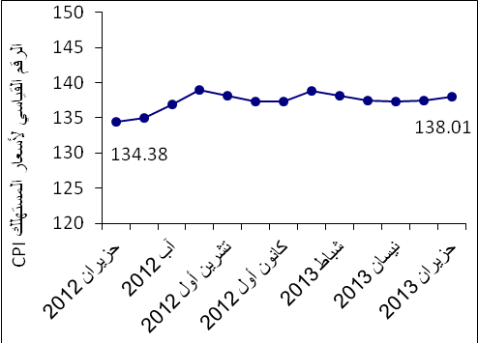
ويظهر الشكل الآتي الاتجاه العام للرقم القياسي لأسعار المستهلك في فلسطين منذ العام 2004 باعتباره سنة الأساس وحتى نهاية العام 2012
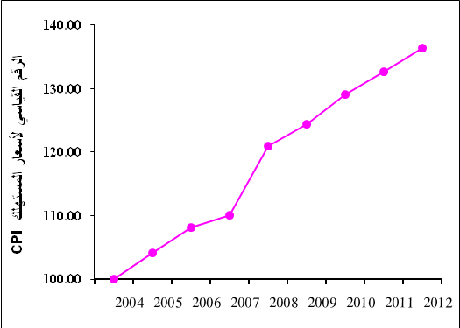
ملاحظات:
القدسJ1: ذلك الجزء من محافظة القدس الذي ضمته إسرائيل عنوة بعيد احتلالها للضفة الغربية عام1967.
بيانات الضفة الغربية لا تشمل القدس J1.

